Arkkuhautaosasto 105

Uusi arkkuhautapaikka luovutetaan vain vantaalaiselle vainajalle.
Pitäjän hautausmaalla luovutetaan uusia arkkuhautoja osastolta 105. Hautaosasto on nurmipintainen. Osastolle on asennettu aluspalkit hautamuistomerkeille. Hautarivien taakse on istutettu keiju-, ruusu- ja norjanangervoa. Rivien välissä kasvaa rönsyansikkaa tai siperiankurjenmiekkoja. Osaston länsireunassa kukkii nuokkusyreeni kesäkuussa, loppukesästä siellä kukkii syyshortensia. Osaston puista suurin osa on lehtipuita. Osaton ulkoreunoilla kasvaa metsätammia.

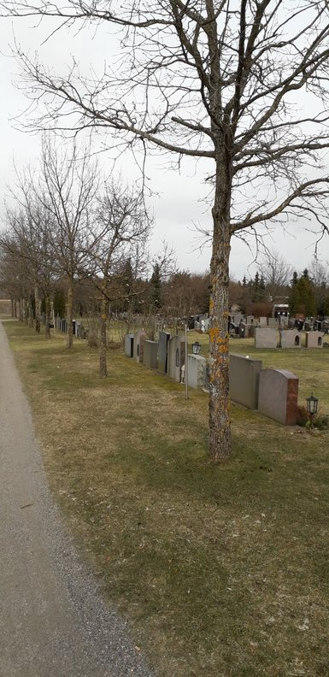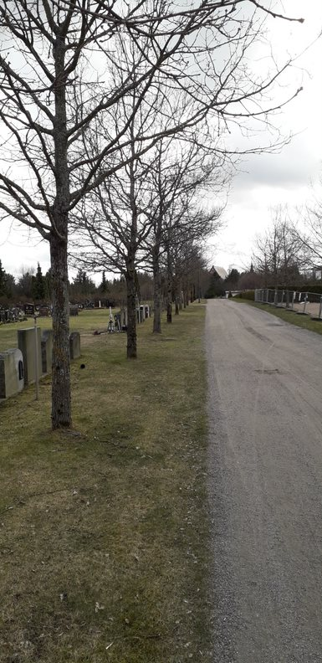

Hautausvuorossa olevilta riveiltä kuoritaan nurmikko pois. Talven ja kevään arkkuhautaukset kunnostetaan juhannukseen mennessä siirtonurmella.

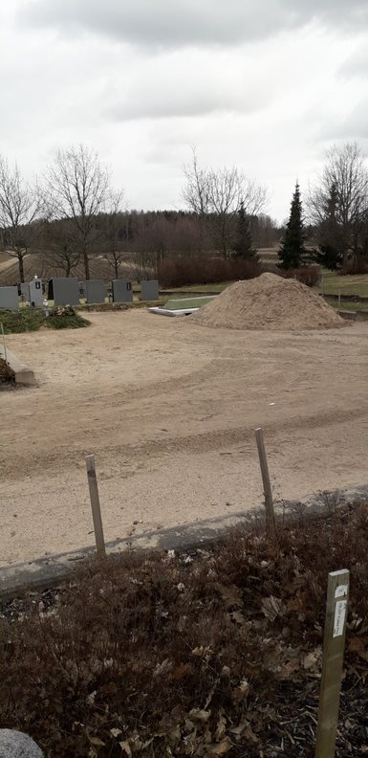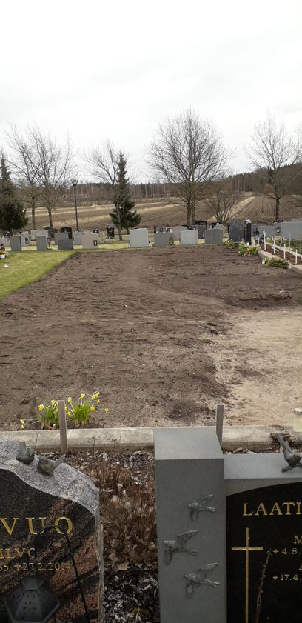
Haudalle on mahdollista istuttaa omia kukkia tai lunastaa kukkahoito seurakunnalta.
Haudan koko: leveys: 1m ja pituus 2,5m. Haudassa on 2 arkkusijaa, syvä ja matala sekä 18 uurnasijaa.
Muistomerkin enimmäismitat: leveys 80 cm, korkeus 90 cm, paksuus 20 cm.
Arkkuhauta luovutetaan aina 25 vuodeksi kerrallaan.

